**МКОУ Митрофановская СОШ Кантемировского муниципального района Воронежской области**

**Форма проведения: занятие - практикум**

**Возраст детей – 12 -16 лет**

**Подготовила и провела**

**Учитель химии, биологии**

**Руководитель ШНО «Родничок»**

**Зябкина Ольга Алексеевна**

**2015 год**

**Тема:** Практикум по ландшафтному проектированию территории школьного двора.

**Цель:** Изучить краткие сведения об основных этапах ландшафтного проектирования территорий: генеральный план, дендроплан, составление ассортиментных ведомостей, посадочных чертежей, проектов цветников, а также познакомиться с общими вопросами ландшафтоведения, в том числе и методами исследований ландшафтов. Научиться проектировать для конкретной территории дендроплан, цветники, ассортиментные ведомости, гаммы декоративности. А также составить примерный план мероприятий по реализации проекта по ландшафтному дизайну территории школьного двора.

**Оборудование:** литература по теории ландшафтного дизайна, план территории школьного двора, фотографии цветущих декоративных растений в различные сезоны года, чертежные принадлежности.

**Форма проведения занятия:** практикум.

**Возраст учащихся:** 12-14 лет.

**Ход занятия**

1. **Теоретический блок.**

**А. Знакомство с вопросами ландшафтного проектирования.**

**ВОПРОСЫ ЛАНДШАФТНОГО ПРОЕКТИРОВАНИЯ.**

*Проектирование ландшафтного дизайна* – самый ответственный и важный этап на пути создания благоустроенной территории.

[*Ландшафтный проект*](http://ld7.ru/generalnyj-plan/)*участка* – это основной документ, которым руководствуются специалисты по благоустройству и озеленению, строители и архитекторы. Ландшафтное проектирование участка – это надежный способ точно рассчитать необходимое количество строительного или посадочного материала и избежать лишних расходов.

Разрабатывая [проекты ландшафтного дизайна](http://ld7.ru/eskiznyj-proekt/) территории, специалисты учитывают индивидуальные особенности каждого участка, и в зависимости от этого определяется, какие документы и [чертежи](http://ld7.ru/proektnaya-dokumentaciya-rabochie-chertezhi/) войдут в проект озеленения участка.

Необходимая для реализации проекта документация определяется индивидуально, с учетом особенностей участка и поставленных целей.

Как правило, в большинство проектных документов входят: [генеральный план](http://ld7.ru/landshaftnoe-proektirovanie/proektnaya-dokumentaciya-rabochie-chertezhi/generalnyj-plan/), [разбивочный чертёж](http://ld7.ru/landshaftnoe-proektirovanie/proektnaya-dokumentaciya-rabochie-chertezhi/razbivochnyj-chertezh/) территории, различные схемы размещения покрытий, освещения, дренажа, канализации и т.д. А для озеленения территории очень важны дендроплан, ассортиментные ведомости, посадочные чертежи, проекты цветников, розариев, миксбордеров, проекты малых архитектурных форм, смету расходов.

**Генеральный план.**

Генеральный план – основной документ, отражающий все тонкости ландшафтного дизайна. Генеральный план содержит информацию о расположении существующих и проектируемых элементов благоустройства и озеленения участка: зданий и сооружений, [водных объектов](http://ld7.ru/sozdanie-iskusstvennyx-prudov-ruchev-kaskadov/), дорожно-тропиночной сети, а также [посадок деревьев, кустарников](http://ld7.ru/posadka-drevesno-kustarnikovyx-kompozicij-i-zhivyx-izgorodej/) и [цветников](http://ld7.ru/razbivka-cvetnikov-miksborderov-rozariev/).  Прорисовываются дорожки, все зоны участка, цветники, газонов и прочих объектов. На основе генерального плана составляются: [дендроплан](http://ld7.ru/dendroplan-i-assortimentnaja-vedomost/), посадочный чертеж, ассортиментная ведомость и другие документы.

**Дендроплан.**

Дендрологический план представляет собой чертеж, на котором отмечаются все растения, высаживаемые на участке. Все существующие строения и зоны, а также дорожки и границы самого участка также изображаются на дендроплане с тем, чтобы все насаждения имели привязку к твердым покрытиям или жестким линиям.

Профессионально составленный дендроплан, учитывающий важнейшие факторы композиции растений в ландшафтном проекте, позволяет добиться желаемого эффекта от участка, создать определенное настроение. Важно так составить дендроплан, чтобы растения совмещали в себе несколько функций: были декоративными, обладали лечебными или другими полезными свойствами, а самое главное, помогали организовывать пространство, или структуру озеленяемой территории.

Важным принципом выбора растений для дендроплана  является их абсолютная зимостойкость в условиях региона, где реализуется дизайнерский проект.

**Ассортиментная ведомость.**

Ассортиментная ведомость подробно представляет оптимальный ассортимент растений, высаживаемых на участке. Перечень растений определяется в зависимости от поставленных дизайнерских целей. Ассортиментная ведомость прилагается к дендроплану. В ней указываются все запланированные на земельном участке растения по видам, декоративным формам и сортам. В ассортиментной ведомости каждому растению присваивается порядковый номер, количество экземпляров каждого вида.

Все растения в ассортиментной ведомости объединяются по группам и записываются в следующем порядке: хвойные деревья и кустарники; затем лиственные, плодовые деревья и кустарники; лианы.

**Б. Знакомство с общими вопросами ландшафтоведения.**

**ОБЩИЕ ВОПРОСЫ ЛАНДШАФТОВЕДЕНИЯ.**

*Наиболее общие определения предмета ландшафтоведение.*

1 Ланшафтоведение – наука о ландшафтной оболочке Земли и ее структурных элементах.

2. Ланшафтоведение – наука о природных и природно-антропогенных ландшафтах, их генезисе, эволюции, структуре, динамике и функционировании.

3. Ланшафтоведение – наука о ландшафтах, как ресурсовоспроизводящих и средообразующих географических системах, обеспечивающих существование человека.

*Основные понятия в ландшафтоведении.*

1. Ландшафт.

2. Географическая оболочка.

3. Ландшафтное пространство.

4. Ландшафтная оболочка (сфера).

5. Природный территориальный комплекс.

6. Биосфера, ноосфера, витасфера.

*Методы изучения ландшафтных комплексов.*

*Камеральный метод* предполагает сбор и обработку литературных, картографических и различных фондовых материалов, связанных с выбранным предметом исследования. Изучаются труды по корам выветривания, геологическому строению, рельефообразующим процессам и динамике форм рельефа, климату, гидрологии, почвам, растительности и животному миру.

*Описательный метод* заключается в том, что исследователь во время полевого маршрута или на стационаре, проведя предварительную подготовку (расчистку геологического обнажения, закладку почвенного разреза и т.д.), делает описание конкретного комплекса - его размеров, конфигурации, природных компонентов с их взаимосвязями и т.д.

*Инструментальный метод* исследования связан с определением влажности почв, снегомерной съемкой, микроклиматическими, геохимическими, биофизическими и другими наблюдениями с использованием различных инструментов.

*Экспериментальный метод* – это наблюдение за природным объектом, у которого искусственно изменены одно или несколько свойств. Для контроля выделяется аналогичный, но неизмененный объект.

*Дистанционный метод* исследования связан с применением аэро- и космических снимков. Используя данный метод, можно получить сведения о распространении комплексов и их сезонной и многолетней динамике.

*Картографический метод* связан, с составлением ландшафтных карт, которые являются наглядным источником пространственной информации, обладающим большими познавательными возможностями.

*Математический метод* – применение математических знаний (понятий и моделей различного рода, математических операций и т.п.) для решения научных и прикладных задач географии.

**В. Тестирование «Лучший знаток теории ландшафтного дизайна»**

1.Ландшафтное искусство в Древнем Египте формировалось в стиле:

А) пейзажный;

Б) регулярные;

В) «современный регулярный»;

Г) «новый ландшафтный».

2.Отдельные приемы озеленения - перголы, аллеи, фигурная стрижка сформировались в садах:

А) Древняя Греция;

В) Средневековье;

Г) Древний Рим.

3.Обязательной принадлежностью сада в царской России являлись искусственно созданные рощи из:

А) кедра;

Б) березы;

В) дуба;

Г) сосны.

4.К концу какого века окончательно сформировались каноны русского паркостроительства?

А) 18 век;

Б) 20 век;

В) 17 век;

Г) 16 век.

5.К естественным объектам ландшафтной архитектуры относятся:

А) живая изгородь;

Б) лесопарк;

В) роща;

Г) бульвар.

6.Парки по функциям подразделяются на:

А) общегородские;

Б) детские;

В) пойменные;

Г) мемориальные.

7.Типы вертикального озеленения это:

А) перголы;

Б) решетки;

В) миксбордеры;

8.Назовите растения для вертикального озеленения:

А) жимолость каприфоль;

Б) канна индийская;

В) сальвия блестящая;

Г) лимонник китайский.

9.Приближение зеленых насаждений от границы наружных стен до оси ствола деревьев составляет:

А) 1 метр;

Б) 5 метров;

В) 3 метра.

10.Приближение зеленых насаждений от грани наружных стен до кустарников составляет:

А) 5 метров;

Б) 2,5 метра;

В) 1,5 метра.

11.При посадке крупномеров с большим комом земли следует учитывать, что размер земляного кома должен быть больше ствола пересаживаемого растения в:

А) 5 раз;

Б) 10 раз;

В) 15 раз.

12.Первые упоминания о розах, дошедшие до нас, восходя к истории:

А) Древней Индии и Китая;

Б) Античной Греции;

В) К шумерам за 2000 лет до нашей эры.

13.Парадиз-сад, изобилующий розами, птицами, фонтанчиками, небольшим затененными водоемами, символизирующий рай на земле. Это было в:

А) Древнем Египте;

Б) Древнем Риме;

В) Древней Персии.

14.Топиарное искусство это:

А) посадка деревьев и кустарников;

Б) фигурная стрижка деревьев и кустарников;

В) прививка деревьев и кустарников;

15.Долговечные растения – это растения с продолжительностью жизни более 100 лет. Отметьте правильный ответ.

А) Липа; (более 500 лет)

Б) тополь; (до 100)

В) дуб; ( до 1000 лет)

Г) береза. (до 100)

**2. Практический блок «Практикум по ландшафтному проектированию территории школьного двора»**

**А. Проектирование дендрологического плана школьной территории.**



**Б. Проектирование форм цветочных клумб на территории школьного двора (пример)**

|  |  |
| --- | --- |
| **Рабатки** | **Розарий** |

**В. Проектирование видового состава цветочных клумб (пример)**

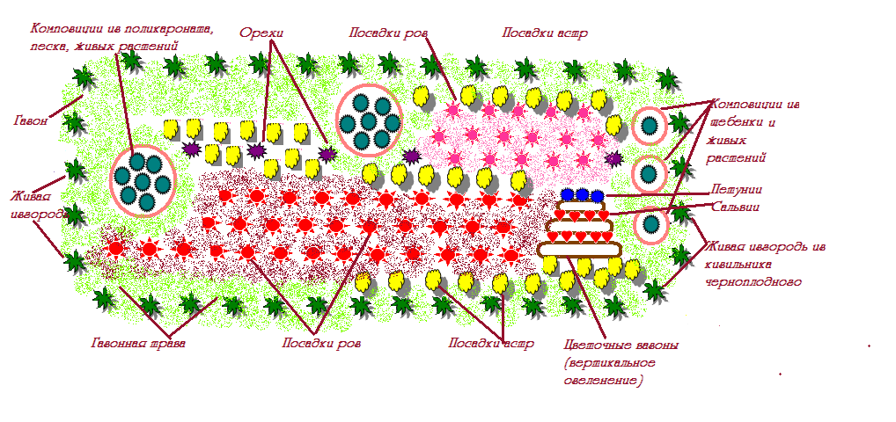

**Г. Проектирование ассортиментных ведомостей цветников**

**Пример ассортиментной ведомости цветника**

|  |  |  |  |  |
| --- | --- | --- | --- | --- |
| № п.п. | Наименование растения | Кол-во | | Источник поступления |
| 1. | Розы | 50 шт. | Закупка +подарок выпускников | |
| 2. | Астры | 200 шт. | Выращены из семян посевом в открытый грунт. | |
| 3. | Сальвии | 50 шт. | Закупка рассады в питомнике + собственная рассада | |
| 4. | Петунии | 40 шт. | Закупка рассады в питомнике + собственная рассада | |
| 5. | Гравийные композиции: |  |  | |
| агератум | 10 шт. | Выращен рассадным способом. | |
| цинерария | 30 шт. | Выращена рассадным способом. | |
| петуния | 25 шт. | Выращена рассадным способом. | |
| бархатцы | 30 шт. | Выращены из семян посевом в открытый грунт. | |

**Д. Проектирование гамм декоративности по сезонам (примеры)**

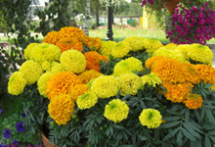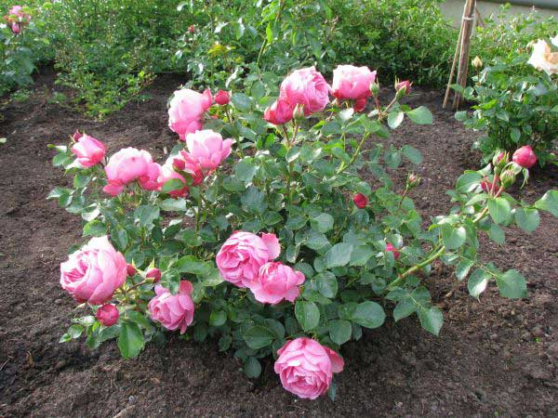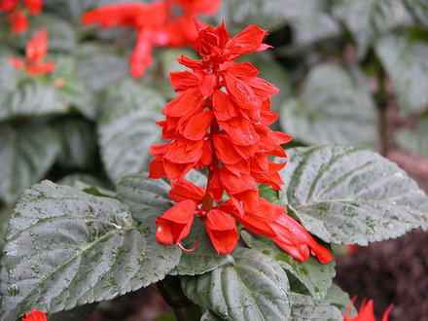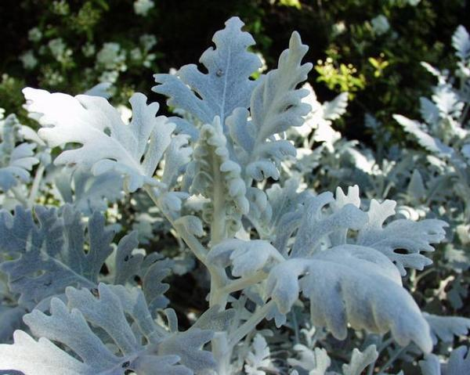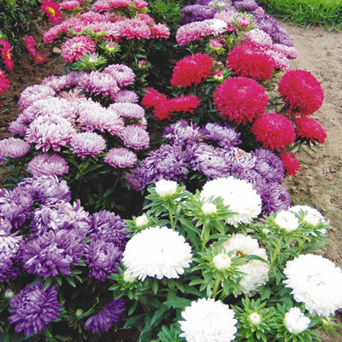**Гамма № 1:** Сальвия – астры – розы – цинерарии – бархатцы (сентябрь – октябрь)

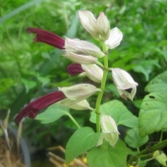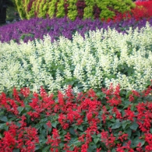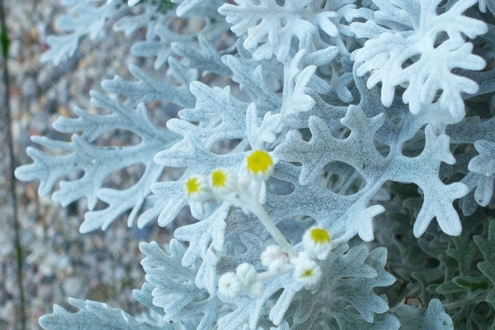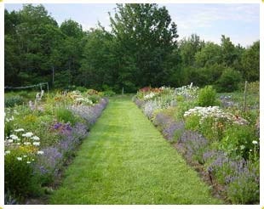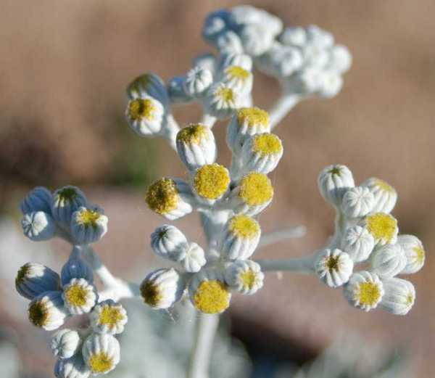**Гамма № 2:** Газон – Сальвия – Цинерария (апрель – август)

**Е. Проектирование мероприятий по ландшафтному дизайну территории школьного двора**

Весна –лето 2014

8. Экономическое обоснование проекта. **(ПК,ИГ,СВ)**

9. Определение возможностей школы в реализации проекта**.(ПК,ИГ,СВ)**

10.Привлечение спонсоров**.(ИГ,ПК,СВ)**

11.Выставки лучших ученических проектов.(**О,Ф,Р,Д)**

12. Организация школьных радиопередач по рекламе проекта.**(О,ИГ,СВ)**

13.Круглый стол с представителями школьного самоуправления**.(ИГ,СВ)**

14.Выращивание рассады цветов в зимне-весенний период**.(ТР,ЦТА,Р,Ф)**

15. Весенние трудовые десанты по очистке клумб**.(ТР,ЦТА,К,Ф)**

16. Разметка клумб и посев цветов по ученическим проектам. **(ТР,ЦТА,К,Ф)**

17.Высадка цветочной рассады в открытый грунт на клумбы. **.(ТР,ЦТА,К,Ф,Д)**

18. Высадка рассады в МАФ. **.(ТР,ЦТА,Ф,Д)**

19. Создание гравийных композиций.**(ЦТА,Ф,Д)**

20.Систематический уход за цветниками в течение всего теплого сезона. **.(ТР,ЦТА,К,Ф)**

21. Трудовые десанты на территории школы.

5. Конкурс среди учеников на лучшие дизайнерские проекты. **(ИГ, Р,СВ)**

6.Распространение листовок по реализации проекта среди школьников, родителей.(**ИГ, ПК)**

7.Изучение информации по различным источникам о проектировании, по дизайнерским стилям, о агротехнике растений. **(ИИ,ИЛ)**

Февраль -март 2014

Январь -февраль 2014

Октябрь -декабрь 2013

1. Организация инициативной группы. **(СВ, Р)**

2. Выявление наиболее актуальных проблем. **(С, А)**

3. Формулировка целей и задач проекта. **(ИГ, Р)**

4.Проведение соцопросов по выявленным проблемам. Анализ. **(С,А)**

**Второй этап:**

Январь – март 2015

Декабрь 2012 – январь 2015

22. Уход за цветниками, газонами, гравийными композициями, МАФ.**(ТР,ЦТА,К,)**

23. Сбор семян цветковых растений с клумб**(ТР,ЦТА,К)**

24. Осенняя обработка цветников, подготовка к зимовке: уборка сухостоя, перекопка почвы, укрывание роз в розарии под зиму.**.(ТР,ЦТА,К)**

25. Систематизация информации о ходе реализации первого этапа проекта**.(О,Ж,Д)**

26. Подготовка к защите проекта: создание портфолио, презентации, сценария защиты**.(ИГ,Р,ПК)**

27. Разработка двух новых проектов в стиле арабески: «Олимпийские игры 2014» в зоне спортивной площадки школы и «Звезда Победы» у памятника Славы к Дню Победы(**ИГ,Д,ПК)**

28. Публичная защита проекта**(ИГ,Р,ПК)**

29. Завоз песка и щебенки для создания двух новых композиций.**(Р,ПК, ТР)**

30. Зимне – весеннее выращивание рассады цветов. Расширение ассортимента цветочной рассады, увеличение количества выращиваемой рассады. **(ТР,ЦТА,Р,Ф)**

31. Привлечение спонсоров к реализации второго этапа на практике**.(ИГ,Р)**

32. Весенняя обработка почв клумб, газонов, МАФ. **.(ТР,ЦТА,К,Ф)**

33. Посадка и посев цветковых растений на клумбах, в МАФ, газонах. **.(ТР,ЦТА,К,Ф)**

34. Высадка рассады в открытый грунт. **.(ТР,ЦТА,К,Ф)**

35. Реализация на практике мини - проектов «Олимпийские игры 2014» и «Звезда Победы» **.(ТР,ЦТА,К,Ф)**

36. Проведение тематических мероприятий для школьников на базе созданных арабесок**.(ИГ,Р)**

Осень 2014

**Ответственные группы:** **СВ** - старшие вожатые, **Р** – руководитель проекта, **С** – социологи, **А** – аналитики, **ИГ** – инициативная группа, **ПК** – педагоги - консультанты, **ИИ** – исследователи интернет – ресурсов, **ИЛ** – исследователи литературных источников, **О** – оформители, **Ф** – фотокорреспонденты, **Д** – дизайнеры, **ТР** – трудовики**, ЦТА** – школьный центр трудовой адаптации несовершеннолетних.